Конспект НОД для детей младшего дошкольного возраста «Голубь –символ мира»
Тема: «Голубь-символ мира»
Цель: Формирование нравственных ценностей и создание аппликации «Голубь».

Задачи:

1. Сообщить детям первоначальные сведения о Дне Победы. Дать знания о защитниках отечества.
2. Активировать слуховые и зрительные анализаторы, развивать у детей речь, воображение и мышление. Развивать умения взаимодействовать друг с другом, побуждать детей к совместной деятельности.
3. Воспитывать у детей гордость и уважение к ветеранам ВОВ, чувство гордости за Родину, умение слушать взрослых.
4.Активизировать словарь: Победа, герой, солдат, армия, защитник.

5. Научить аккуратно пользоваться клеем (намазывать клей на бумагу и ровно приклеить в необходимом положении).

Ожидаемые результаты:
1. Заинтересованность детей темой «День Победы», проявление их познавательной активности.
2.Дети самостоятельно проявляют инициативу: рассматривают иллюстрации, участвуют в беседах, задают вопросы; проявляют творчество и детальность в работе.
3. С удовольствием делают аппликацию
Оборудование: компьютер, презентация «День Победы» (иллюстрации по теме занятия); клей-карандаш, вырезанные готовые голуби, палочки)
Ход занятия:
Воспитатель: Здравствуйте!
Дети: Здравствуйте!
Воспитатель: Рассаживайтесь, ребята, пожалуйста, на стульчики. Давайте мы с вами поговорим о семье. У каждого из вас есть своя семья, в которой все друг друга любят, уважают, взрослые заботятся о маленьких. И дети должны быть послушными, не капризными, должны радовать маму, папу, дедушку, бабушку.
Физкультминутка:
Этот пальчик – дедушка (большой)
Этот пальчик бабушка (указательный),
Этот пальчик папа (средний),
Этот пальчик мама (безымянный),
Этот пальчик я (мизинец),
Это вся моя семья (кулачок).

Основная часть. Беседа «Знакомство с праздником».

В каждой семье отмечают праздники. И очень скоро все мы будем отмечать День Победы (день окончания войны, день победы над фашистами). В этой войне погибло много солдат и мирных жителей. Но многие вернулись домой с войны героями. В те дни, когда была война они были молодыми, а теперь они старенькие, и их с каждым годом становится всё меньше и меньше. Их называют Ветеранами Великой Отечественной войны. (Показать иллюстрацию с изображением ветеранов на параде). В день Победы ветераны надевают ордена, военные награды и отправляются на парад.

Воспитатель: Давайте ребята поможем людям всегда помнить о доброте и мире.
Символ мира эта птица
Ей на месте не сидится
Письма носит на себе,
Всегда она в цене!
Кто же это? (Голубь)

Ребята, давайте разберем, из чего состоит птичка. Что это такое у голубя?
Дети: Голова.
Воспитатель: Правильно. А это что такое у голубя?
Дети: Туловище.
Воспитатель: Молодцы! А это что такое у него?
Дети: Крылышки.
Воспитатель: Молодцы, правильно. А зачем нужны крылышки?
Дети: Что бы летать.
Воспитатель: Правильно. А это что такое у голубя?
Дети: Хвостик.
Воспитатель: Правильно. А это что такое у голубя?
Дети: Глазки
Воспитатель: Правильно. Зачем они ему нужны?
Дети: Чтобы смотреть.
Воспитатель: Молодцы! А это что такое у голубя?
Дети: Клювик.
Воспитатель: Правильно. Зачем нужен клювик голубю?
Дети: Кушать, клевать зернышки.
Воспитатель: А сейчас посмотрите, что лежит перед вами на столе (на столе готовые макеты для аппликации).
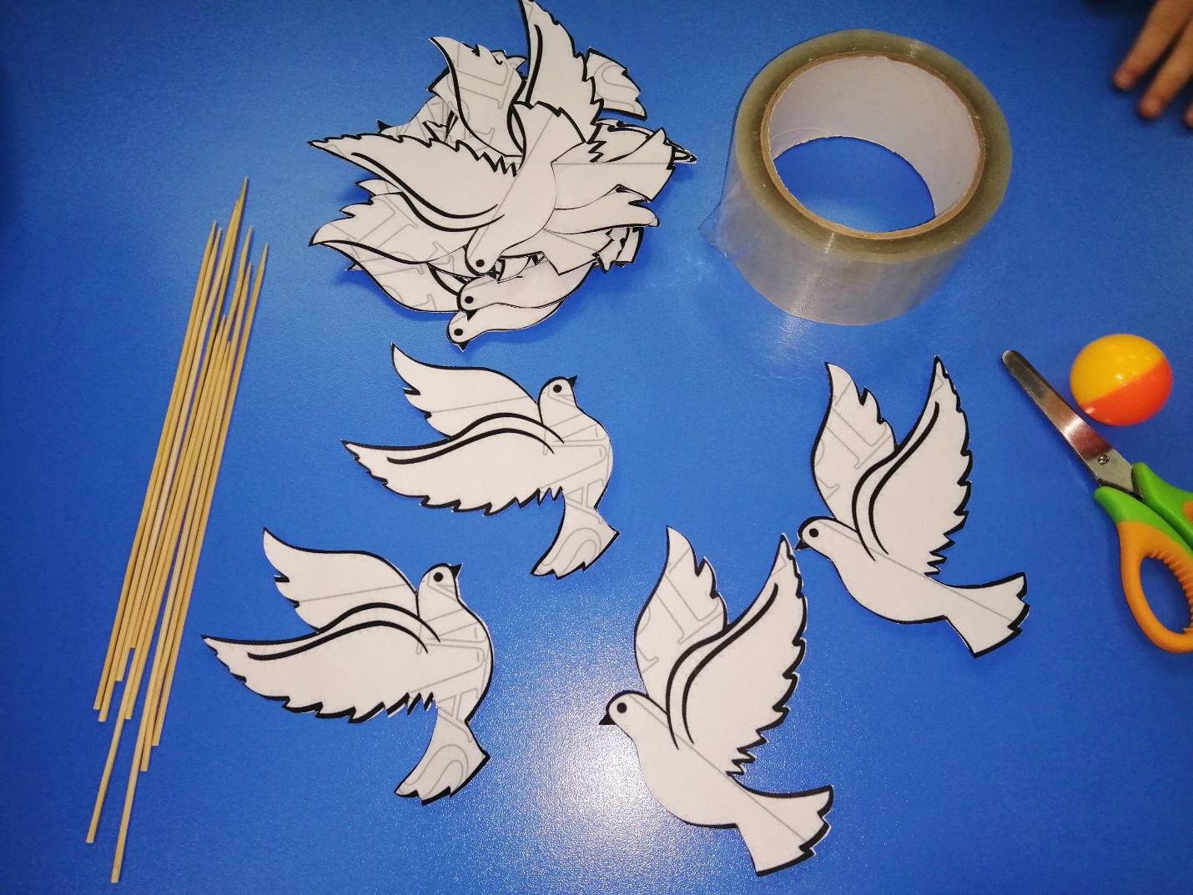
Итог занятия:
- Вот и закончилось наше занятие.
- Ребята, с каким праздником мы сегодня познакомились? (День Победы)
- Почему он так называется?(Русский народ победил фашистов)
- Когда отмечается День Победы? (9 мая)
- Кого мы поздравляем в этот день?(Ветеранов)
-Какая птица символ мира? (Голубь)
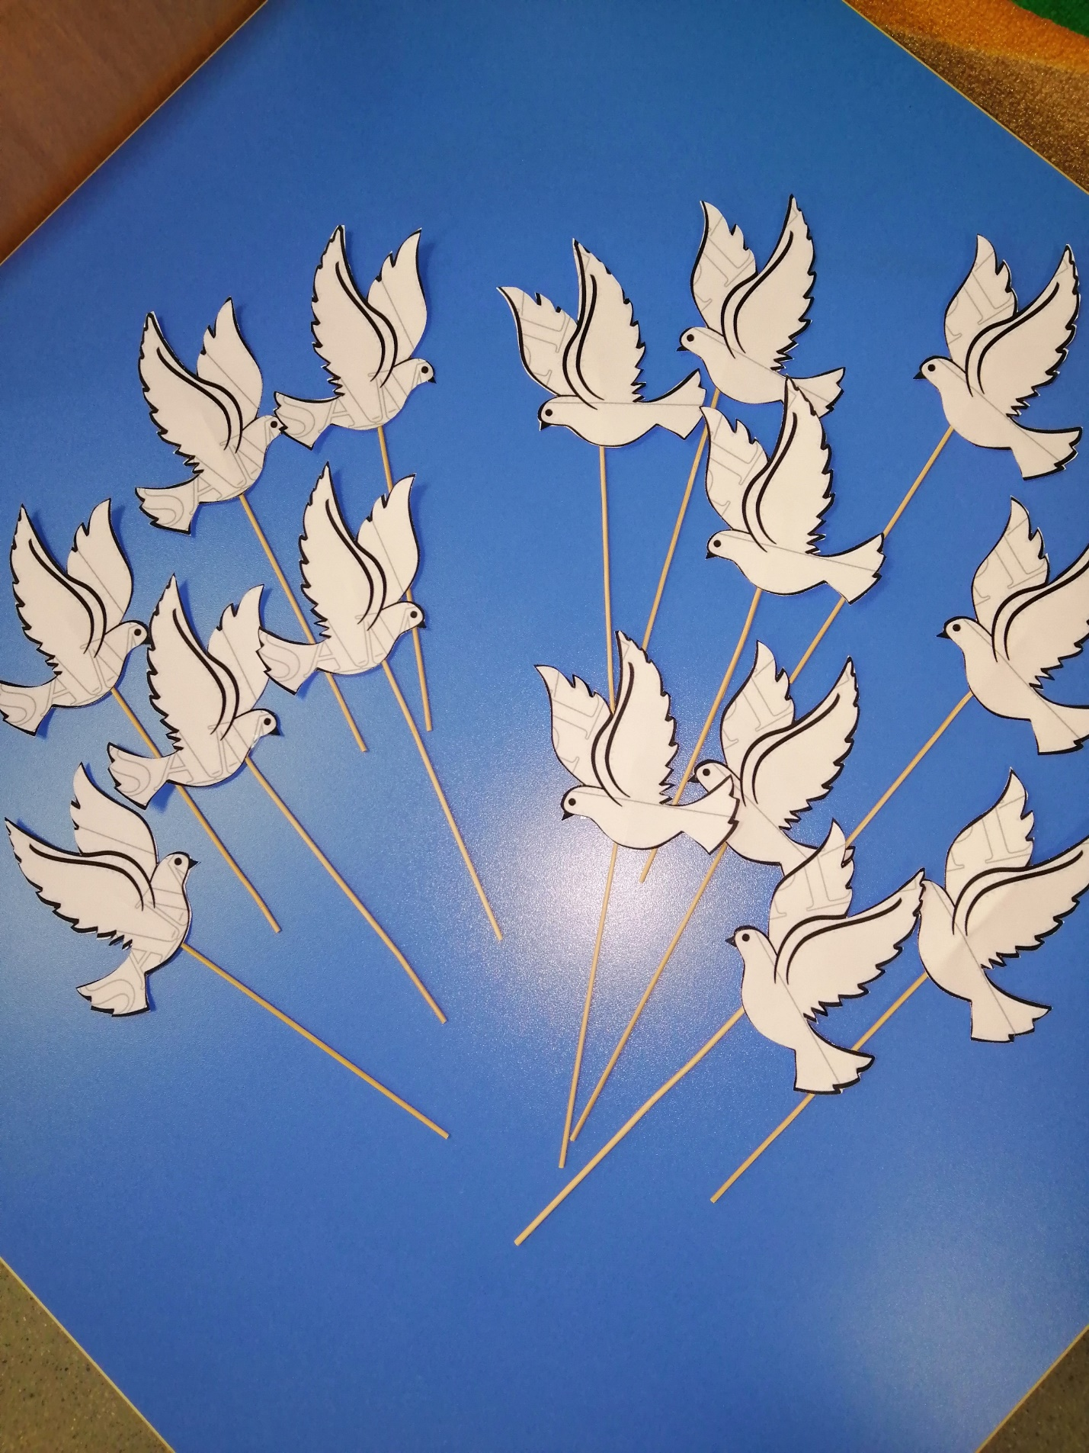

Я, поздравляю Вас с праздником Днём Победы и желаю мирного неба над головами.

